Приложение № 1

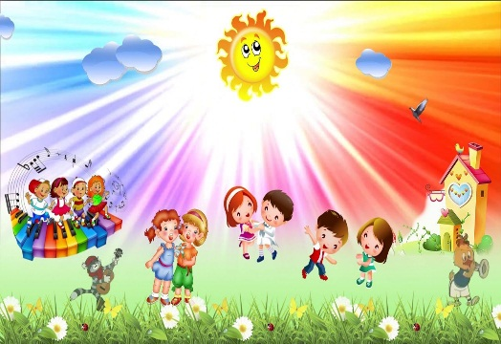
«ДЕНЬ ЛЕТНЕГО ИМЕНИННИКА» (5-7 лет).
P/S: Если на празднике присутствуют родители, то они принимают активное участие во всех играх и хороводах.
Персонаж: Веселушка – Клоун.

Вед: Отчего у нас веселье? Праздник тут какой у нас?
Дети: День рожденья! День рожденья! День рожденья у нас!
Вед: Что такое день рожденье? Это радость и веселье. Это песни, шутки, смех!
И не зря наш детский сад праздник отмечает,
С днем рождения ребят, наших поздравляет!
Кто счастливчики у нас? Мы хотим увидеть вас!
Ну-ка, дайте нам ответ, сколько вам сегодня лет?
Именинники: Пять, шесть, семь лет!
Вед: Именинники, вас посредине просим встать,
С днем рождения, ребята!
Мы вас будем поздравлять!
Свой кружочек сделайте скорее,
«Каравай» для вас споём дружнее!
Дети исполняют «КАРАВАЙ».
Звучит муз. сопровождение - в зал забегает ВЕСЕЛУШКА – КЛОУН.

Веселушка: Здравствуйте ребята! Пользуясь случаем, хочу поздравить каждого из вас с днем
рождения. Да-да, с Днем Рождения! Не удивляйтесь, просто другого случая у меня
может не быть. Кто уже в этом году отметил свой день появления на свет, взмахните
рукой. Поздравляю! Желаю здоровья, счастья и удачи. А у кого день рождения еще
впереди? Взмахните, пожалуйста, руками. По-здрав-ляю! Молодцы! Вы чудесно
поздравили друг друга с таким замечательным праздником.
На дне рождении есть еще одна традиция – всех гостей, родных и близких угощать
вкусным праздничным…тортом. Вот и мы сейчас приготовим такой торт. Только
воображаемый. Для этого нужно дунуть на ладони, чтобы стряхнуть пыль.
(Ведущий делает движения руками). Вложить в него удачу, оптимизм, душевное
тепло, добавить дружеские приветы – помашите друг другу руками, пошлите
воздушные поцелуи, побольше очаровательных улыбок. И все это перемешать
громкими аплодисментами с трехкратным радостным возгласом «Поздравляем!».
Ну, вот, торт мы приготовили, поздравили друг друга, получили заряд хорошего
настроения. А теперь – буде музыка играть, будем петь мы и плясать.

Танец – игра «ЕСЛИ НРАВИТСЯ ТЕБЕ».
Дети встают в круг, Веселушка поёт и показывает движения.

Веселушка: Сейчас настала пора посмотреть на ваших замечательных родителей. А именно,
узнать насколько они сообразительные.

Конкурс - Игра «ВОПРОС С ПОДВОХОМ» для родителей

- Золушкин башмачок простой или золотой? (хрустальный)
- Сколько человек тянули репку? (трое)
- У колобка на шее был бантик или галстук? (ничего не было, у него нет шеи)
- Сколько козлят съел волк в сказке «Волк и семеро козлят»? (шестеро, один убежал)
- По какому поводу Муха-Цокотуха собрала гостей: именины или свадьба? (именины)
- Сколько зернышек ела Дюймовочка, когда жила у крота (нисколько, она не стала у него жить, улетела с ласточкой)
- Кого водила на веревочке Шапокляк – кошку или собачку (крыску-лариску)
- По какому месту ударила шишка косолапого мишку? (по лбу)
- Котенок Гав гавкает или тявкает? (он мурлычет)

Подвижная игра «ШАПОЧКУ ПЕРЕДАВАЙТЕ»

Веселушка: Так люблю с игрушками играть, а вы? Сейчас и поиграем.

Конкурс «РУЧКИ ЗАГРЕБУЩИЕ»

Ход конкурса: для конкурса понадобится огромное количество игрушек, чем мельче они будут,
тем лучше. В конкурсе участвуют 4-6 детей. Они становятся вдоль линии старта,
напротив, на расстоянии 4-5 метров на столе лежат много игрушек (чем меньше,
тем лучше). Дети по сигналу ведущего должны подбежать к столу, взять столько
игрушек, сколько они смогут донести.

Танцевальная игра «МЫ ПОЙДЁМ СЕЙЧАС НАЛЕВО»

Веселушка: Вот пришла пора прощаться. Жалко с вами расставаться. На прощание давайте
каждый из нас скажет именинникам свое пожелание и подарит свой подарок.
Пожелания и подарки именинникам.
Веселушка: В поезд дружно мы садимся, а свою группу все помчимся.

Упражнение «ЧУХ - ЧУХ»

Дети за Веселушкой повторяют движения и выезжают из зала.
Праздник заканчивается.

